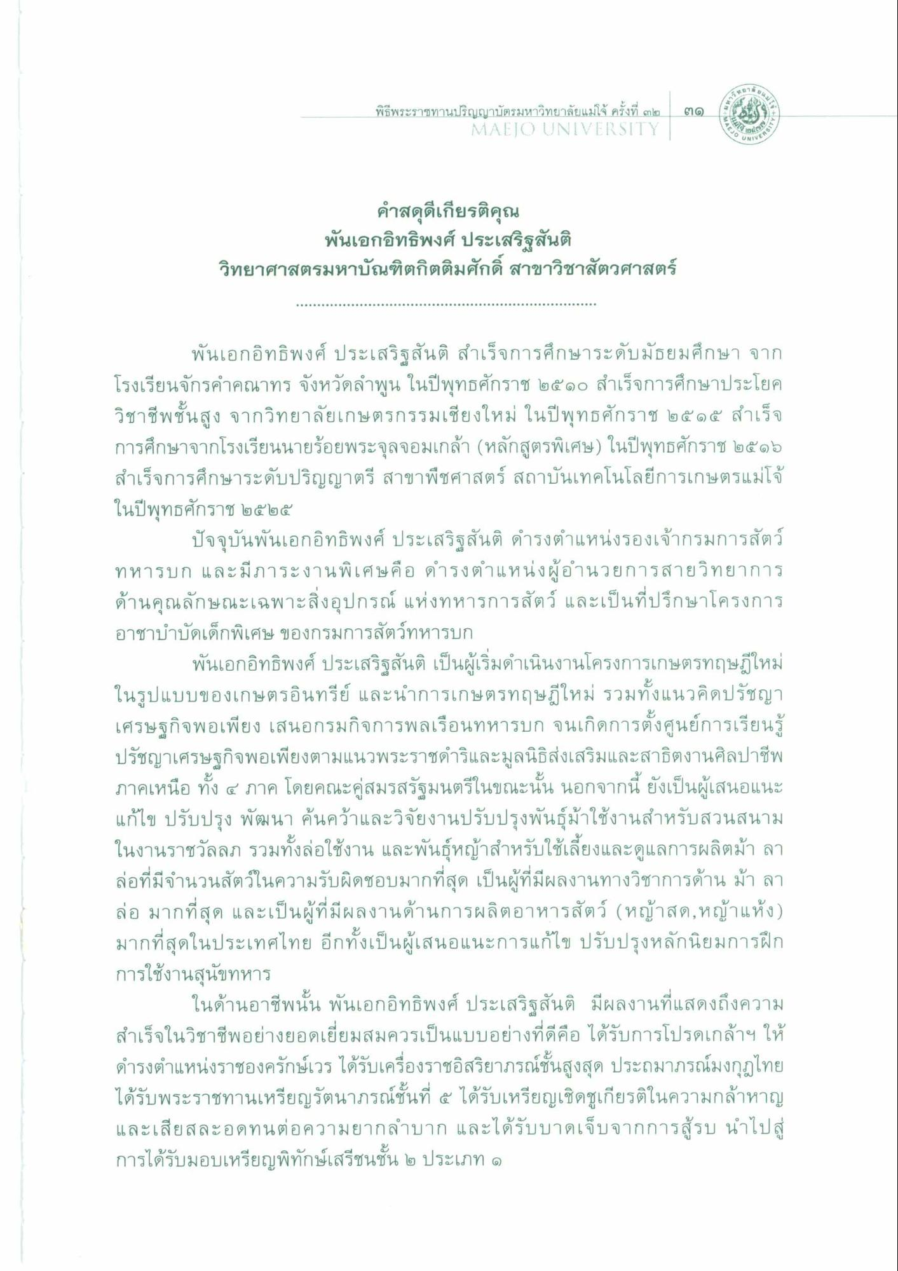
พิธีพระราชทานปริญญาบัตรมหาวิทยาลัยแม่โจ้ ครั้งที่ ๓๒
MAEJO UNIVERSITY
๓๑
S๕ UNIVES
คําสดุดีเกียรติคุณ
พันเอกอิทธิพงศ์ ประเสริฐสันติ วิทยาศาสตรมหาบัณฑิตกิตติมศักดิ์ สาขาวิชาสัตวศาสตร์
พันเอกอิทธิพงศ์ ประเสริฐสันติ สําเร็จการศึกษาระดับมัธยมศึกษา จาก โรงเรียนจักรคําคณาทร จังหวัดลําพูน ในปีพุทธศักราช ๒๕๑๐ สําเร็จการศึกษาประโยค วิชาชีพชั้นสูง จากวิทยาลัยเกษตรกรรมเชียงใหม่ ในปีพุทธศักราช ๒๕ ๑๕ สําเร็จ การศึกษาจากโรงเรียนนายร้อยพระจุลจอมเกล้า (หลักสูตรพิเศษ) ในปีพุทธศักราช ๒๕๑๖ สําเร็จการศึกษาระดับปริญญาตรี สาขาพืชศาสตร์ สถาบันเทคโนโลยีการเกษตรแม่โจ้ ในปีพุทธศักราช ๒๕๒๕
ปัจจุบันพันเอกอิทธิพงศ์ ประเสริฐสันติ ดํารงตําแหน่งรองเจ้ากรมการสัตว์ ทหารบก และมีภาระงานพิเศษคือ ดํารงตําแหน่งผู้อํานวยการสายวิทยาการ ด้านคุณลักษณะเฉพาะสิ่งอุปกรณ์ แห่งทหารการสัตว์ และเป็นที่ปรึกษาโครงการ อาชาบําบัดเด็กพิเศษ ของกรมการสัตว์ทหารบก
พันเอกอิทธิพงศ์ ประเสริฐสันติ เป็นผู้เริ่มดําเนินงานโครงการเกษตรทฤษฎีใหม่ ในรูปแบบของเกษตรอินทรีย์ และนําการเกษตรทฤษฎีใหม่ รวมทั้งแนวคิดปรัชญา เศรษฐกิจพอเพียง เสนอกรมกิจการพลเรือนทหารบก จนเกิดกา เย์การเรียนรู้ ปรัชญาเศรษฐกิจพอเพียงตามแนวพระราชดําริและมูลนิธิส่งเสริมและสาธิตงานศิลปาชีพ ภาคเหนือ ทั้ง ๔ ภาค โดยคณะคู่สมรสรัฐมนตรีในขณะนั้น นอกจากนี้ ยังเป็นผู้เสนอแนะ แก้ไข ปรับปรุง พัฒนา ค้นคว้าและวิจัยงานปรับปรุงพันธุ์ม้าใช้งานสําหรับสวนสนาม ในงานราชวัลลภ รวมทั้งล่อใช้งาน และพันธุ์หญ้าสําหรับใช้เลี้ยงและดูแลการผลิตม้า ลา ล่อที่มีจํานวนสัตว์ในความรับผิดชอบมากที่สุด เป็นผู้ที่มีผลงานทางวิชาการด้าน ม้า ลา ล่อ มากที่สุด และเป็นผู้ที่มีผลงานด้านการผลิตอาหารสัตว์ (หญ้าสด, หญ้าแห้ง) มากที่สุดในประเทศไทย อีกทั้งเป็นผู้เสนอแนะการแก้ไข ปรับปรุงหลักนิยมการฝึก การใช้งานสุนัขทหาร
ในด้านอาชีพนั้น พันเอกอิทธิพงศ์ ประเสริฐสันติ มีผลงานที่แสดงถึงความ สําเร็จในวิชาชีพอย่างยอดเยี่ยมสมควรเป็นแบบอย่างที่ดีคือ ได้รับการโปรดเกล้าฯ ให้ ดํารงตําแหน่งราชองครักษ์เวร ได้รับเครื่องราชอิสริยาภรณ์ชั้นสูงสุด ประถมาภรณ์มงกุฎไทย ได้รับพระราชทานเหรียญรัตนาภรณ์ชั้นที่ ๕ ได้รับเหรียญเชิดชูเกียรติในความกล้าหาญ และเสียสละอดทนต่อความยากลําบาก และได้รับบาดเจ็บจากการสู้รบ นําไปสู่ การได้รับมอบเหรียญพิทักษ์เสรีชนชั้น ๒ ประเภท ๑

